

ÚMOŘÍ ČR

Klipart použit z galerie Wikipedia

http://commons.wikimedia.org/wiki/File:Czech_Rep_._-_Bohemia,_Moravia_and_Silesia_V.png?uselang=cs

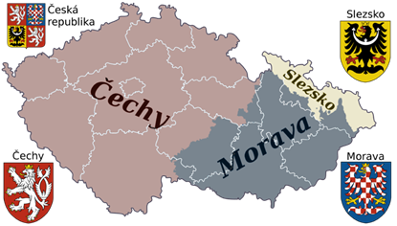
Přiřaď řeky ČR ke správnému úmoří, doplň začáteční písmena u jejich názvů:
..dra
..ltava
..orava
..yje
..ázava
..ečva
..erounka
..hře
..unaj
..abe

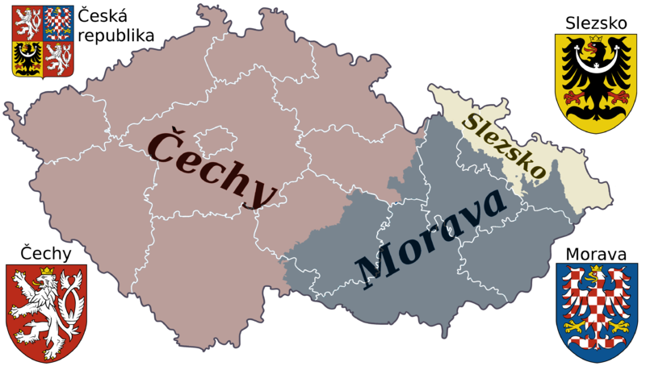

..užnice

Přiřaď řeky ČR ke správnému úmoří, doplň začáteční písmena u jejich názvů (řešení)
Odra
Vltava
Morava
Dyje
Sázava
Bečva
Berounka
Lužnice
Ohře
Dunaj
Labe

